ACO Drainlock Abdeckplatte NW200 mm E600 500 mm Guss
ACO

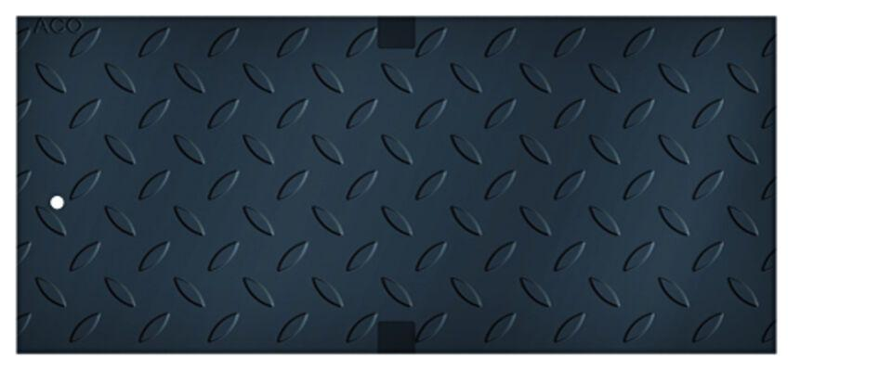Eigenschaften
GTIN:
4002626756060
HAN:
2003946
Ausführung Abdeckung
Abdeckplatte
Breite (mm)
223,00
Höhe (mm)
45,00
Länge (mm)
500,00

